Couttolenc Erivan
Etablissement : Lycée Jules Guedes
Classe : Seconde Bac pro secrétariat Administratif
Dates : du lundi 17 juin 2019 au vendredi 12 juillet 2019

Rapport de stage
Faculté de l’éducation université de Montpellier
17/06/2019

Lundi 17 juin 2019 | Affaires Générales
Lundi 24 juin 2019 | Formations du 1er degré
Lundi 1er juillet 2019 | Formations du 2nd degré
Lundi 8 juillet 2019 | Service financier

Sommaire

L’histoire de l’université page 1
Organigrammes page 2
La différence entre public, privé, entreprise page 15
Formation d’enseignants et formation continue page 10
Types de services page 13
Organisation page 20
La fusion d’université page 5
Documents et activités page 25
Services de site page 2

La Faculté d'Education est une jeune UFR puisque elle a été créée en septembre 2013.
Héritière d’une longue tradition au service de la formation des enseignants, elle rassemble les anciens personnels de l'IUFM de l'académie de Montpellier dans les locaux historiques des écoles normales. C'est dire qu'elle poursuit sa mission primordiale de formation initiale et continue des enseignants.
Sur le plan statutaire, c'est l'une des dix-sept composantes d'enseignement de la nouvelle Université de Montpellier. Elle est également partenaire de l'ESPE-LR pour la mise en œuvre des master MEEF (métiers de l'enseignement, de l'éducation et de la formation) qui ont pour objectif de préparer aux concours de l'éducation nationale (essentiellement en M1) et de former professionnellement les enseignants du premier et du second degré et les CPE (essentiellement en M2).
La Faculté d’Éducation est dirigé par un conseil élu et un directeur élu par ce conseil.

Liste de choses à apprendre :

- La différence entre public, privé, entreprise
- Formation d’enseignants et formation continue
- Types de services
- Organisation
- Histoire
- La fusion d’université
- Services académiques et communs
- Services pédagogiques
- Services de site

Les sites :

Organigrammes de la faculté de Montpellier

Schéma de la formation des enseignants
Schéma de formation
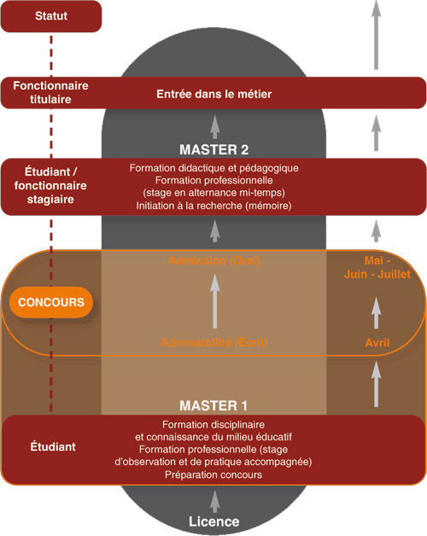

Formation continue
Présentation

Le master MEEF se décline aussi dans le cadre de la Formation Continue autour de 4 mentions destinées aux personnels titulaires de l’Éducation nationale.
MEEF  mention pratiques et ingénierie de la formation | Parcours Éducation et pédagogie adaptée aux besoins éducatifs particuliers
MEEF  mention pratiques et ingénierie de la formation | Parcours Formation de formateurs dans les domaines de l’enseignement, de l’éducation et de la formation
MEEF  mention pratiques et ingénierie de la formation | Parcours Travail enseignant, relation éducative (TERE)
MEEF  mention pratiques et ingénierie de la formation | Parcours : Éducation, santé, environnement, citoyenneté (ESEC)
MEEF  mention pratiques et ingénierie de la formation | Parcours destiné aux personnels déjà titulaires du CRPE

Formation des futurs enseignants
La première mission des ESPE est de coordonner la formation des futurs enseignants au sein des universités et notamment de la Faculté d’Éducation. Les enseignements dispensés ont donc une vocation professionnelle et s’articulent autour de quatre composantes principales :
des enseignements disciplinaires ;
un tronc commun permettant de créer une culture partagée par tous les futurs professeurs
une spécialisation en fonction du métier choisi par l’étudiant, plus particulièrement au cours de l’année de Master 2 ;
des enseignements orientés vers la pratique professionnelle responsabilité en Master 2.

Service privé :

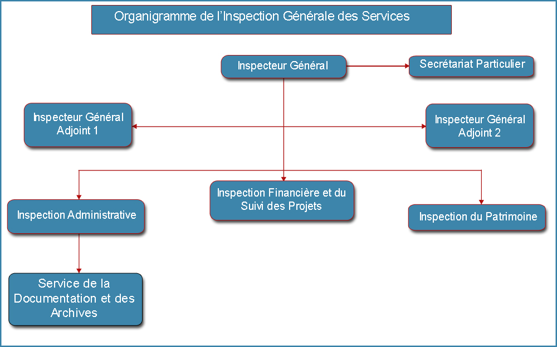
Service public :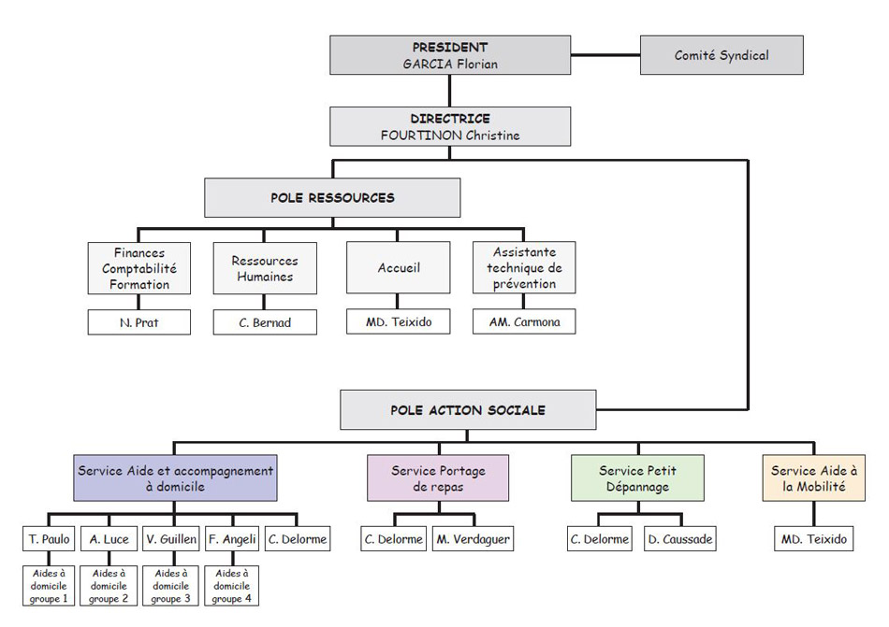
Entreprise :

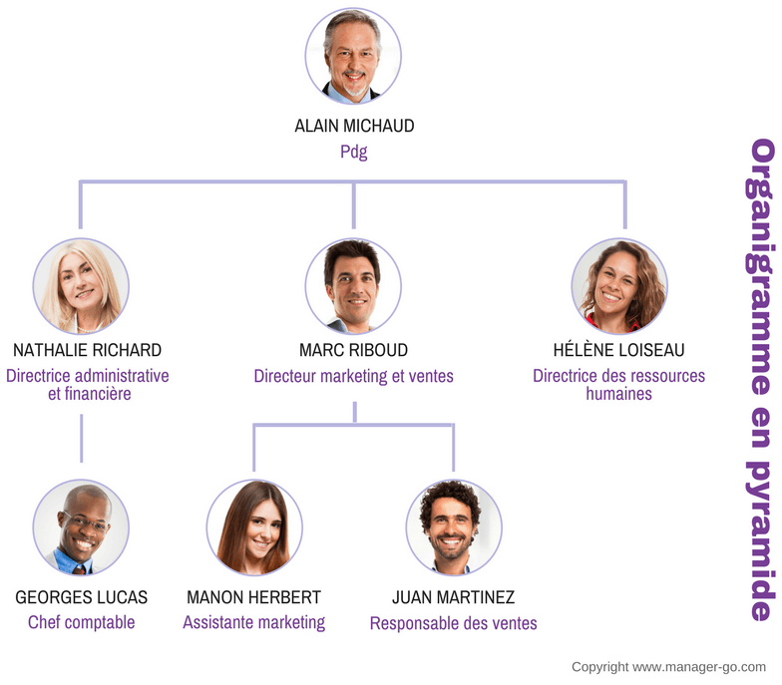

Types de services

Les pôles de directions de l'université se regroupent au sein de 5 thématiques :
- Directions transverses :
  - Agence comptable
  - Direction des affaires financières
  - Direction des ressources humaines
  - Direction du pilotage
  - Direction du système d'information et du numérique
  - Direction des affaires générales et institutionnelles
  - Direction de la mission Fusion
  - Service communication
- Vie de l'établissement :
  - Direction de la vie des campus
  - Service commun des activités physiques et sportives
  - Service commun de médecine préventive et de promotion de la santé
  - Service commun de la documentation
- Recherche :
  - Direction de la recherche et des études doctorales
  - Direction de l'innovation et des partenariats
  - Direction des relations internationales
  - Direction de la culture scientifique et du patrimoine historique
- Formation :
  - Direction de la formation et des enseignements
  - Service commun de formation continue
  - Service commun universitaire d'information, d'orientation et d'insertion professionnelle
  - Centre de formation des apprentis
- Patrimoine :
  - Direction du patrimoine immobilier
  - Direction hygiène et sécurité
  - Direction de la logistique
Université de Montpellier dispose de 17 composantes :
- 9 facultés (Unité de Formation et de Recherche)
- 6 instituts
- 2 écoles

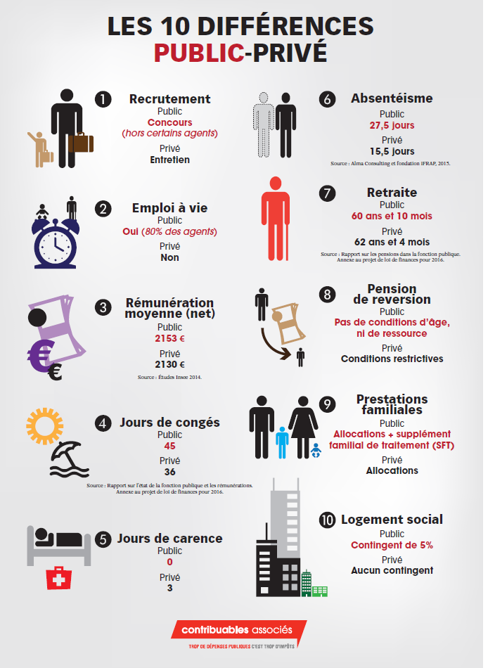

Faculté d’odontologie
L’UFR Odontologie met les compétences et le savoir-faire de ses enseignants ainsi que ses installations à la disposition des étudiants et des praticiens dans le cadre des diplômes suivants :
- Diplôme de Formation Générale en Sciences Déontologiques
- Diplôme de Formation Approfondie en Sciences Odontologiques
- Certificat de Synthèse Clinique et Thérapeutique
- Diplôme de Docteur en Chirurgie Dentaire
- Certificats d’Études Supérieures (Biomatériaux – Odontologie Chirurgicale – Parodontologie – Odontologie Prothétique – Biologie Orale)
- Diplômes d’Université (Odontologie Restauratrice et Esthétique – Implantologie Clinique – Odontologie Pédiatrique Approfondie et Sédation – Injection d’Acide Hyaluronique – Odontologie Légale – Évaluation du Dommage Corporel Appliqué à l’Odontologie – Clinique d’Implantologie Pluridisciplinaire – Conception et Fabrication Assistée par Ordinateur)
- Attestations Universitaires d’Approfondissement Clinique (Implantologie Orale – Chirurgie Orale – Parodontologie – Odontologie Pédiatrique – Prothèses-Odontologie Conservatrice – Orthodontie – Occlusodontie)
- Habilitation à Diriger des Recherches (HDR)
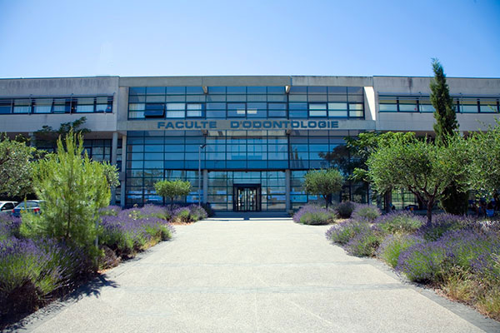
Faculté de pharmacie

COMPÉTENCES ACQUISES > COMPÉTENCES SCIENTIFIQUES GÉNÉRALES Physio-chimie, pharmacologie, galénique, toxicologie, biotechnologie, dans l’analyse et le traitement des données, dans l’utilisation de logiciels informatiques... > COMPÉTENCES TRANSVERSALES Développement du médicament, réglementation et droit pharmaceutique, assurance de qualité, réglementation en hygiène, sécurité et environnement, analyse des risques, règles de bonnes pratiques de fabrication, production et de laboratoire, procédures de validation et analyse statistique... > COMPÉTENCES ORGANISATIONNELLES ET RELATIONNELLES Autonomie dans la recherche de l’information, techniques de communications, 2 langues vivantes (anglais et une deuxième langue).
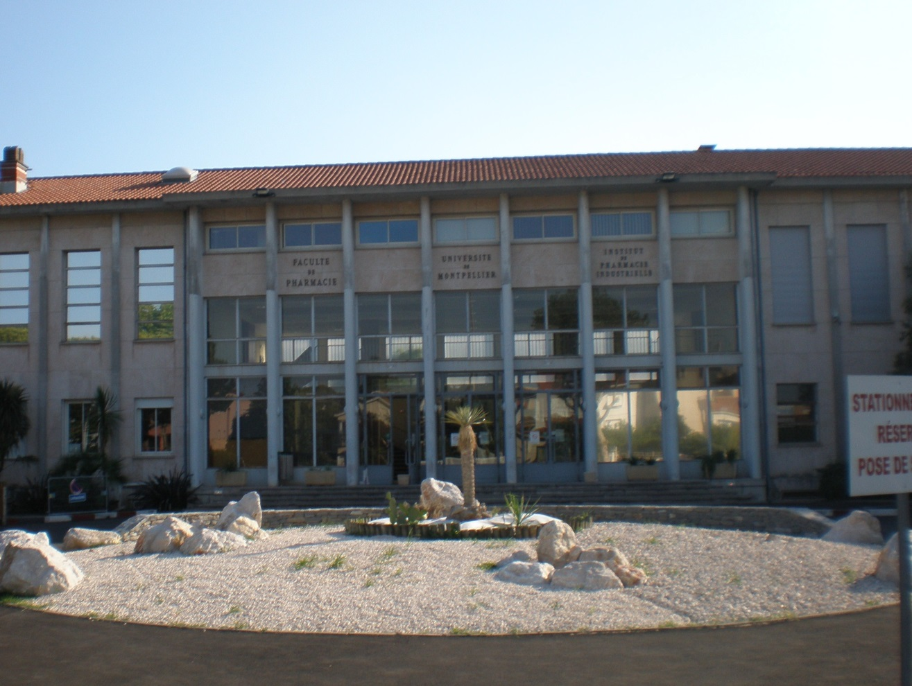
Faculté de droit
Nos formations ouvertes à l’apprentissage sont signalées par la mention (Appr) dans les listes consultables ci-dessous.
- Formations en Droit
- Capacité en Droit
- Licences
- Masters
- École Doctorale
- Collège de Droit
- Magistères
- Diplômes d'Université
- Préparations
- Formations en Science politique
- Licences
- Masters
- École Doctorale
- Diplômes d'Université

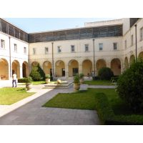

La faculté de médecine de Montpellier est une unité de formation et de recherche, composante de l'université de Montpellier pour la formation de futurs professionnels de la santé et de chercheurs dans le domaine du vivant.
Cas unique en France, la faculté de Montpellier est liée par convention à deux centres hospitaliers universitaires (CHU) : celui de Montpellier et celui de Nîmes.
La faculté est située dans le centre-ville de Montpellier, pour les bâtiments historiques (« bâtiment historique » : rue de l’École-de-Médecine, institut de biologie : boulevard Henri-IV), à proximité des hôpitaux au nord de Montpellier (unité pédagogique médicale, institut universitaire de recherche clinique et nouvelle faculté: avenue du Doyen-Giraud), et possède une antenne à Nîmes (chemin du Carreau-de-Lanes), à proximité du CHU Carémeau.

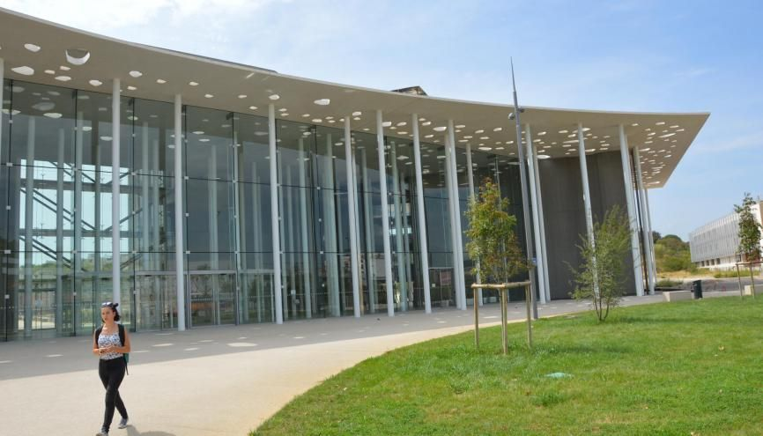

Une entreprise à but lucratif, est une entreprise dont l'objectif principal est la réalisation de bénéfices. Par opposition, une entreprise "à but non lucratif", conviendra à des personnes qui désirent se regrouper autour d'un projet dans un but autre que le partage de bénéfices : la promotion d'une activité sportive, la découverte d'une région, la réalisation d'économies, l'insertion de personnes en difficulté, le développement local, le test d'une nouvelle activité, etc... La réalisation de profits est possible, mais cela ne doit pas être l'objectif premier de l'entreprise.
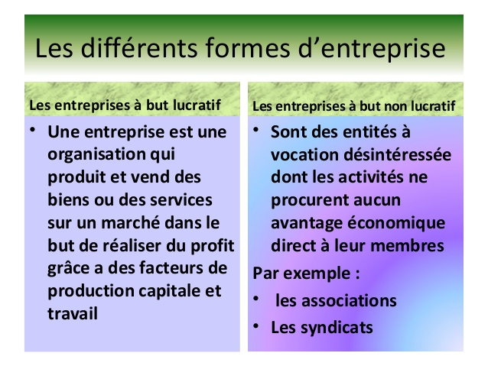

Tableau de types de services publics
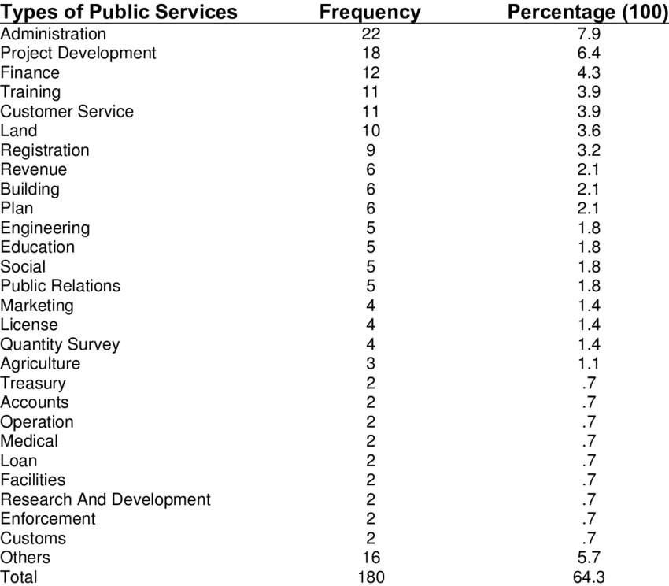

L’université de Montpellier est l’une des toutes premières universités fondées en France au XIIIème siècle et sa faculté de médecine est l’une des plus anciennes du monde occidental après celle de Bologne en Italie. En effet, l'enseignement universitaire à Montpellier remonte au haut Moyen Âge, avec la présence d’une école de médecine fondée en 1222.
Mais l’acte de naissance officiel de l'université de Montpellier remonte à 1289. Une décision du pape Nicolas IV prévoit le regroupement des écoles de médecine, d’arts et de droit, pour former ce nouvel ensemble. Le développement et le rayonnement du site se poursuivent avec notamment l’ouverture, au début du XVème siècle, d’une faculté de théologie, suivie par la fondation de la première chaire de chimie en 1676.
Au cours de la période révolutionnaire, la faculté est tout d’abord fermée en 1793, comme l’ensemble des universités françaises, avant de rouvrir ses portes dans les bâtiments de l’archevêché qui lui ont été attribués par la Convention. Des extensions et des réaménagements nécessaires aux nouvelles fonctions des bâtiments conduisent à la construction du Théâtre d'anatomie, édifice néo-classique achevé en 1806. Il forme désormais le quatrième côté de l'ancien cloître du monastère d'origine.
Histoire
Au XIXème siècle, La faculté intègre l’enseignement des sciences et de la pharmacie. En 1890, la construction du nouvel hôpital Saint-Éloi permet de libérer les locaux de l'ancien hôpital qui sont cédés à la faculté de médecine. Celle-ci en fait son siège jusqu’en 1960.
Au-delà de sa dimension historique, l’université conserve d'exceptionnelles collections scientifiques, artistiques et documentaires, comme le conservatoire d’anatomie créé en 1794, devenu musée aujourd’hui. Il rassemble un grand nombre de cires, de modèles en plâtre, de préparations de dissection (anatomie normale et pathologique), ainsi que de nombreux instruments médicaux et chirurgicaux. Il contient également des organes anatomiques disséqués, des spécimens rares et une collection de fœtus anormaux et autres monstres conservés dans des bocaux. L’université dispose également d’un musée dédié à la pharmacie et elle est gestionnaire du Jardin des plantes de Montpellier, le plus ancien jardin botanique de France, qui avait été créé en 1593.
L’université Montpellier 1 est l’héritière de l’université de Montpellier. Elle réunit des disciplines diverses telles que la médecine, la pharmacie, le droit et les sciences politiques, l'éducation physique, les sciences économiques et les sciences de gestion. C'est aujourd'hui, la plus importante université de l'académie de Montpellier par le nombre de ses étudiants. Son siège se situe à Montpellier, deux antennes se trouvent à Nîmes et à Albaret-Sainte-Marie.
Par ailleurs, la faculté des sciences de Montpellier, créée le 17 mars 1808, est à l’origine de l’université Montpellier 2. En 1890, les facultés de la ville sont installées dans le palais universitaire, l’actuel rectorat. La faculté des sciences se voit dotée de locaux adaptés, favorisant la qualité des enseignements. Parallèlement, la station zoologique de Sète est construite et sept instituts de coopération scientifique universitaires sont fondés : instituts de chimie, physique, mathématiques, zoologie, géologie, minéralogie et botanique. Les cours se déroulent dans de modestes locaux, situés dans des hôtels particuliers et plusieurs documents d’archives attestent des difficultés rencontrées par les professeurs et les élèves concernant leurs conditions de travail. Les travaux pratiques se déroulent dans des lieux mis à la disposition de la faculté tels que le Jardin des Plantes ou la Tour de la Babote. En 1964, la faculté des sciences déménage et inaugure son actuel campus universitaire, place Eugène-Bataillon. Suite à la loi Faure de 1968, les disciplines se diversifient et la faculté devient, en 1970, l'USTL, maintenant appelée université Montpellier 2. La fusion des universités 1 et 2 de Montpellier est en cours.
Les universités de Montpellier 1 et 2 regroupent nombre de disciplines en formation et en recherche : médecine, pharmacie, odontologie, biologie, biochimie-physiologie, santé publique, technologies médicales, études paramédicales, psychiatrie et psychologies…
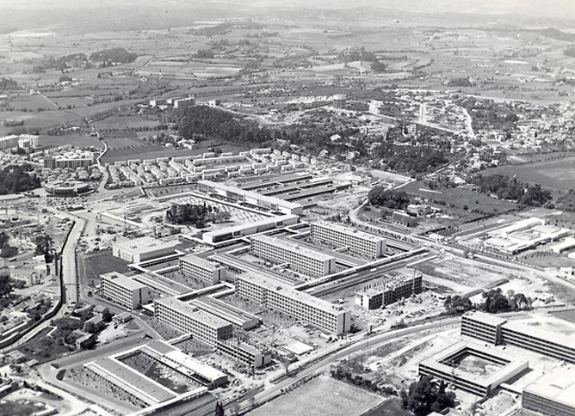

Activités et documents

